„Logische Phänomenologie“

Workshop mit Daniel-Pascal Zorn, Alexander Schnell und Philip Flock

zu Daniel-Pascal Zorns Buch:

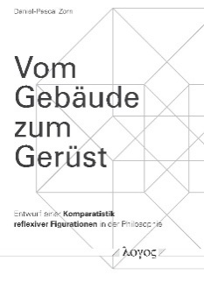

5. und 6. Februar 2019

(jeweils von 9 Uhr 30 - 12 Uhr 30 und 13 Uhr 30 - 18 Uhr)

Tagungsort:
Bergische Universität Wuppertal
Gaußstr. 20
42119 Wuppertal
Raum N.10.20

In diesem Workshop zum Buch Daniel-Pascal Zorns Vom Gebäude zum Gerüst (2016) geht es zunächst um die Lektüre philosophischer Texte und die Reflexion der eigenen Lektürehaltung. Im ersten Teil des Workshops sollen daher verschiedene Arten der Lektüre auf ihre Voraussetzungen hin untersucht und dabei auftretende Probleme kritisch befragt werden. In Vom Gebäude zum Gerüst wird aber auch ein Vorschlag gemacht, wie philosophische Ansätze textimmanent so gelesen werden können, dass eine ‚Komparatistik reflexiver Figurationen in der Philosophie‘ (so der Untertitel des Buches) möglich wird. Der zweite Teil des Workshops beschäftigt sich daher, nach einer Einführung in die textimmanente operational aufmerksame Lektüre, mit der Analyse reflexiver, d. h. rückbezüglicher logischer Strukturen in philosophischen Texten. Im Blick stehen dabei sämtliche Phänomene von Reflexivität: infiniter Regress, Reduktionismus, transzendentaler Schein, Transzendenz, Immanenz und Präsenz, Konzepte von Grund, Ursprung, Prinzip (oder der Abwesenheit derselben), sowie performative Widersprüche und Paradoxien bis hin zur reflexiven Konsistenz und zu reflexiven Postulaten.
Die im Workshop vorgestellte deskriptive Reflexions- und Reflexivitätslogik soll dabei ein Analyseinstrumentarium zur Verfügung stellen, mit dem begriffliche Grund- und Grenzprobleme und -phänomene in der Philosophie zur Explikation gebracht werden können. In diesem Sinne bietet der Workshop zu Vom Gebäude zum Gerüst eine Einführung in die logische Phänomenologie.

Kontakt: Alexander Schnell (alex.schnell@gmail.com); Daniel-Pascal Zorn (dpzorn@googlemail.com)

